Индивидуальный план развития и жизнеустройства воспитанника
как базовый компонент сопровождения

Прутовых С.В., зам.директора
КГКУ «Лесосибирский детский дом»,
Васильева Е.Р.,
воспитатель
КГКУ «Лесосибирский детский дом»

Одной из основных технологий, применяемых в ходе реализации постинтернатного сопровождения выпускников детского дома, является технология составления и реализации индивидуального плана развития и жизнеустройства воспитанника. В соответствии с постановлением Правительства Российской Федерации от 24.05.2014 № 481 «О деятельности организаций для детей-сирот и детей, оставшихся без попечения родителей, и об устройстве в них детей, оставшихся без попечения родителей» организация для детей-сирот и детей, оставшихся без попечения родителей, составляет, а орган опеки и попечительства утверждает индивидуальный план развития и жизнеустройства ребенка (далее ИПРиЖ).
В КГКУ «Лесосибирский детский дом им.Ф.Э.Дзержинского» апробированы основные подходы в разработке и реализации индивидуального плана развития и жизнеустройства воспитанника, который мы считаем базовым компонентом сопровождения. ИПРиЖ – это персональный путь развития, жизнеустройства ребенка, оставшегося без попечения родителей, целью его является обеспечение и защита прав и законных интересов, в том числе право жить и воспитываться в семье, социальная адаптация в обществе.
Индивидуальный план разрабатывается в отношении каждого ребенка, поступившего в детский дом в течение 1 месяца. При разработке необходимо учитывать ряд обязательных условий. В разработке ИПРиЖ принимают участие все специалисты организации. Мы прекрасно понимаем, что если за процесс отвечают все, это равнозначно тому, что никто, поэтому нужно чётко определить держателя, главного в этом процессе, у нас это воспитатель. Так как он наиболее значимое лицо для ребенка в детском доме, именно воспитатель проводит больше всего времени с ребенком: он будет обсуждать план с ребёнком, он и будет курировать план. А вот координацию всей деятельности по составлению и реализации плана осуществлять ему будет проблематично. Мы считаем, что это задача социального педагога Центра сопровождения замещающей семьи и ребёнка (это структурное подразделение детского дома), т.к. основная задача реализации ИПРиЖ- устройство воспитанника в семью.
Следующее не менее важное условие: места согласования. В первую очередь это встречи воспитателя со специалистами для выбора места, времени, формы взаимодействия адекватной конкретному ребенку, с учетом всех его особенностей. Во вторых, это педконсилиум, он проводится после комплексной диагностики и прохождения ребенком периода адаптации. На нём составляется заключение междисциплинарной группой специалистов и планируется дальнейшая работа. Затем план передается на согласование и утверждение в ООиП. По окончанию полугодового периода реализации ИПРиЖ, процедура повторяется для оценки эффективности, корректировки и планирования дальнейшей деятельности.
ИПРиЖ в Лесосибирском детском доме ведётся в электронном варианте, в сетевом режиме, это очень удобно, т.к. так как все участники могут отслеживать всю картину в целом. В отдел опеки план передается на согласование в печатном варианте. В детском доме хранится и электронный вариант в локальной сети и печатный - в Центре ППС замещающих семей.
На данный момент в Лесосибирском детском доме сложилась определенная практика в разработке и структуре индивидуального плана. Структура ИПРиЖ состоит из базовой, плановой, результативной и рекомендательной частей. Логика работы по составлению индивидуального плана развития и жизнеустройства ребенка состоит из 4-х этапов (см. Рис.1):

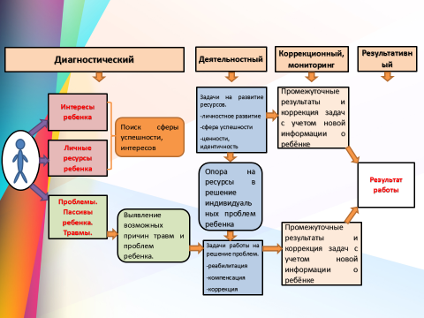

Рис.1 Этапы работы по ИПРиЖ воспитанника

На этапе диагностики выявляются личные ресурсы ребенка, его интересы, определяется сфера успешности, возможные причины травм и проблем. После диагностики проводится педконсилиум, на котором выносится заключение и определяется, каких специалистов нужно привлечь для работы с ребенком. С опорой на ресурсы специалисты ставят цели, которые выполняются на этапе реализации. Осуществляется психолого-медико-педагогическая работа с ребенком, которая включает в себя комплексную реабилитацию, работу по преодолению последствий психологической травмы, формированию позитивного образа семьи, представлений о семейных ценностях, желания воспитываться в семье. С учетом промежуточных результатов при необходимости корректируются задачи и подводится общий итог работы.
На данный момент структура ИПРиЖ воспитанников Лесосибирского детского дома состоит из базовой, плановой, результативной и рекомендательной частей.
Базовая часть плана состоит из титульного листа и информации, которая содержит основные сведения о ребенке (Рис.2).

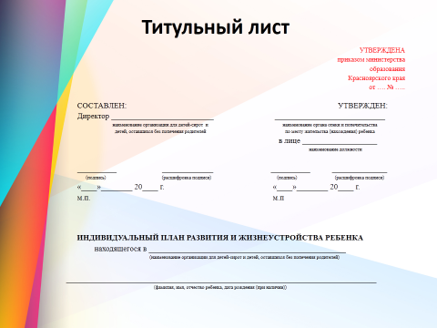

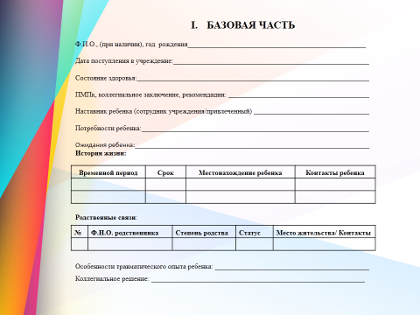

Рис.2. Базовая часть ИПРиЖ воспитанника

Информацию, необходимую для заполнения базовой части, специалисты социальной службы заполняют по документам, с которыми ребенок прибыл в учреждение. В случае, когда ребенок прибывает без документов (например, без паспорта или медицинской карты, ИНН и т.п.), тогда восстановление документов, оформление запросов в различные инстанции – это уже задачи деятельности конкретного специалиста (соцпедагога) в плановой части.
Затем фиксируется состояние здоровья ребенка и выносится коллегиальное заключение ПМПк, даются рекомендации по сопровождению, определяется наставник (либо сотрудник учреждения, либо привлеченный). Наиболее важно определить и зафиксировать в плане потребности и ожидания ребенка. Ведь без самого ребенка трудно за него простроить план его жизнеустройства, а ИПРиЖ по своей сути является социально-педагогической технологией и направлен на активное включение выпускника в процесс разрешения своих проблем (удовлетворения своих потребностей). На период выпуска из детского дома ИПРиЖ должен быть фактически договором между ребенком и специалистами, в котором четко указывается роль и ответственность каждого участника и, соответственно, он является открытым документом для выпускника, в котором фиксируется его согласие на реализацию плана.
Далее заполняется история жизни ребенка, с самого рождения до поступления в учреждение. Данные о ребенке изложены в хронологическом порядке в виде таблицы. Это очень важный момент. Если к нему подойти формально, то и организация реабилитационной, коррекционной работы будет организована формально. История жизни – это не просто констатация фактов, это пусковой механизм процесса. Он дает нам информацию о том, был ли у ребенка опыт проживания в семье или продолжительного общения с близкими взрослыми; сколько раз приходилось переживать расставание/утрату отношений; по каким причинам ребенок покидал ту или иную семью, учреждение и возможность поддержания связи со значимыми взрослыми. Этот опыт влияет на развитие ребенка и способность устанавливать эмоциональные связи с другими людьми. Знание особенностей ребенка поможет в установлении и поддержании связей воспитанника с братьями, сестрами, биологическими родителями и другими родственниками, а так же даст возможность предоставить данную информацию замещающим родителям. Поэтому, если такой информации нет, то необходимо, сделать запросы: где был, где и с кем жил и т.п. Исходя из этих данных в дальнейшем ведется работа по установлению и поддержанию связи между ребенком и его родственниками. Поэтому нужно указывать всех родственников, с которыми возможно общение подопечного. Так же это делается для того, чтобы замещающая семья могла получить полную информацию о родственниках ребенка. Если же возможно восстановление родителей в правах в ближайшее время – важно также указать данную информацию в примечании.
Не менее важной является заключительный параметр базовой части: особенности травматического опыта ребенка. Указывается, известны ли факты того, что ребенок подвергался любому виду насилия или был свидетелем жестокого обращения с окружающими его людьми. Здесь необходимо учесть владеет ли специалист, воспитатель знаниями в данной области. Ведь нередко под этим понимается только физическое или сексуальное насилие. При этом пренебрежение основными нуждами ребенка, эмоциональное (психическое) угрозы, оскорбления, унижение и т.п. также является насилием и имеет серьезные последствия для человека. Данная информация позволяет понять причины психологического и физического состояния воспитанника, какие реакции мы можем ожидать от ребенка и учесть это при планировании работы по его реабилитации и жизнеустройству.
Считаем, что чем тщательнее будет проработана базовая часть, тем более конкретной будет плановая часть.

Рис.3
II. ПЛАНОВАЯ ЧАСТЬ
Утверждаю
Директор

Комплексное сопровождение воспитанника
на первое полугодие

План социального сопровождения

№ п/п | Направление | Содержание | Ответственный | Сроки | «Результат/Изменения»

План педагогического сопровождения

№ п/п | Направление | Содержание | Ответственный | Сроки | «Результат/Изменения»

План воспитательного сопровождения

№ п/п | Направление | Содержание | Ответственный | Сроки | «Результат/Изменения»

План медицинского сопровождения

№ п/п | Направление | Содержание | Ответственный | Сроки | «Результат/Изменения»

Следующая часть ИПРиЖ- плановая (Рис.3). Планирование деятельности логично вытекает из базовой части. Каждый специалист заполняет свой раздел, где указывает направления работы, содержание и результаты (например, раздел социального сопровождения, педагогического сопровождения, медицинского сопровождения и др.). Отражаются только те направления, по которым нужно работать с конкретным ребёнком. Они должны вытекать из потребностей, возможностей и ресурсов ребёнка, а также из его травмирующего опыта, тех проблем, которые были обозначены. В содержании пошагово прописываются те мероприятия, которые планируем проводить с воспитанником. Ключевая цель индивидуального плана - найти ребенку замещающую семью (помочь кровной семье в реабилитации и воссоединении с ребенком) либо организовать социализацию ребенка в других формах (например, гостевой режим, в т.ч. в семью кровных родственников). Поэтому помимо лечения ребенка или правовых мероприятий план должен описывать конкретные шаги по налаживанию контактов с родственниками либо по поиску замещающей/гостевой семьи. Указываем ответственных и сроки проведения каждого мероприятия. В графе «Результат/Изменения» подробно указываем, какие результаты достигнуты или не достигнуты, как изменился ребёнок по каждому направлению и почему. Результат не должен дублировать содержание.
Анализ опыта специалистов по процессу заполнения плановой части выявил ряд проблем. В частности, это формальное заполнение документа. При заполнении первых планов шло перечисление одних и тех же мероприятий для всех воспитанников, без учета индивидуальности. Конкретизация просматривалась лишь частично у специалистов. Например, социальный педагог в мероприятиях чётко прописывает: взыскание алиментов с родителей или оформление пенсии по потере кормильца, постановка на учёт по жилью или сохранение жилья и т.п. Но и здесь есть недочеты, особенно у психологов, логопедов, дефектологов – это употребление специфических формулировок, не понятных другим. При планировании работы ощущается нехватка и знаний и умений в области грамотного анализа личностного развития ребёнка с ОВЗ, инвалидов, детей с серьёзными травмами.

Рис.4

III. РЕЗУЛЬТАТИВНАЯ ЧАСТЬ

Динамика развития и жизнеустройства ребенка за 1 полугодие

Воспитатель:
Психолог:
Социальный педагог:
Учитель – логопед:
Учитель – дефектолог:

Воспитатель__________________________________
Психолог____________________________________
Социальный педагог___________________________
Учитель-логопед______________________________
Учитель-дефектолог___________________________
Врач-педиатр ________________________________

Все итоги проделанной работы фиксируются в результативной части (Рис.4). Каждый специалист прописывает результат своей работы с ребёнком за полугодие. Указывается, как развивается ребёнок, какие особенности, интересы, склонности или трудности у него были выявлены, какие результаты достигнуты. В этой части мы также столкнулись с трудностями правильной оценки изменений в воспитаннике. Оценивать ли личностные изменения воспитанника с точки зрения развития, формирования метапредметных компетентностей или фиксировать в форме отметки действий, включенности ребёнка и т.п.? Вопрос пока открытый.

Рис.5
IV. РЕКОМЕНДАТЕЛЬНАЯ ЧАСТЬ
Рекомендации по развитию и жизнеустройству ребенка

Активы и пассивы ребенка:

Сильные стороны ребенка  (способности, качества, таланты, умения) | Слабые стороны ребенка  (особые потребности, трудности, проблемы)

Рекомендации для работы с ребёнком: _________

Рекомендуемая семья:

Критерии | Рекомендации
Наличие опыта воспитания приемных детей
Желаемый возраст приёмных родителей
Особенности семейной структуры
(Состав семьи, количество членов семьи)
Готовность принять на воспитание братьев/сестер
Наличие кровных и приемных детей, их возраст
Жилищные особенности и возможности
Трудовая занятость
Возможность обеспечить учебные потребности ребенка
Доступ к медицинской помощи
Доступ к учреждениям дополнительного образования, спортивных секций
Возможность оказывать долгосрочную родительскую поддержку после 18 -летия ребенка
Прочее

Рекомендации специалистов для семьи: __________

Хотелось бы заметить, что рекомендательная часть (Рис.5) – это связующее звено между детским домом и семьёй или учреждением, куда пойдёт выпускник учиться и получать профессию. Здесь мы указываем активы и пассивы ребёнка, т.е. сильные и слабые стороны. Заполняем в первый месяц пребывания ребёнка в учреждении, затем дополняем по мере наблюдений, диагностики, изменений. В рекомендациях для работы с ребёнком специалисты указывают, каким образом корректировать слабые стороны и развивать сильные.
В рекомендательной части составляем примерный портрет семьи, которая подходит именно этому ребёнку. Он составляется по критериям, которые важно учитывать при подборе семьи. Специалисты дают рекомендации для семьи, в которых указывают конкретные и точные действия, которые необходимо или недопустимо совершать по отношению к ребёнку для его развития.
В работе с ИПРиЖ важно учитывать некоторые риски, которые могут помешать получить желаемый положительный результат. Если это оставить без внимания, тогда ИПРиЖ может стать планом не развития воспитанника, а документом для отчёта в опеке.
Естественно, ребёнок должен быть вовлечен в составление ИПРиЖ, это его жизнь и никто не сможет прожить ее за него. Пока наибольшую трудность для нас составляет следующее: как инициировать субъектную позицию, когда большая часть воспитанников старшего подросткового возраста (больше 50%) это дети с умственной отсталостью? Некоторые дети приходят к нам не умеющие читать и писать, даже в старших классах. В данный момент мы ищем такие подходы, которые смогли бы включить самого ребенка в планирование индивидуального пути своего развития и жизнеустройства. На данный момент мы считаем, что параллельно с ИПРиЖ, который остается документом специалистов, мы пробуем привлечь ребёнка к рефлексивному анализу и проектированию собственной жизни через работу с Книгой жизни. «Книга жизни» – это своеобразная попытка для ребёнка, попасть обратно в своё прошлое и наметить будущее. Это возможность собрать информацию или смоделировать несуществующую часть. Возможность обсудить с ребёнком значительные факты в его жизни, а также людей, которые играли важную роль в ней. Эта книга будет книгой его жизни. Когда он станет старше, он сможет перелистать страницы назад и посмотреть, что происходило и почему. Ребенок сам решает, что должно быть в книге, как ее оформить, а вы направляете его. Необходимо убедить ребенка ничего не вычеркивать. Ребенок должен быть уверен, что только он владеет ею, и только он решает, кому он ее покажет. Книга жизни помогает ребёнку лучше понять всё то, что было у него в прошлом, осознать настоящее и заставляет думать о будущем, помогает учиться планировать свою собственную жизнь, ставить перед собой конкретные цели и продумывать шаги для их реализации.
Таким образом, в результате поиска эффективных форм, методов и приемов работы по сопровождению воспитанников в рамках постановления Правительства РФ № 481 «О деятельности организаций для детей-сирот и детей, оставшихся без попечения родителей, и об устройстве в них детей, оставшихся без попечения родителей», мы определили два первоочередных вектора: реализация индивидуального плана развития и жизнеустройства воспитанников (ИПРиЖ) и реализация Книги жизни.

